BỘ SƠ ĐỒ CHƯƠNG 3
Hình 3.1. Use Case Diagram của hệ thống
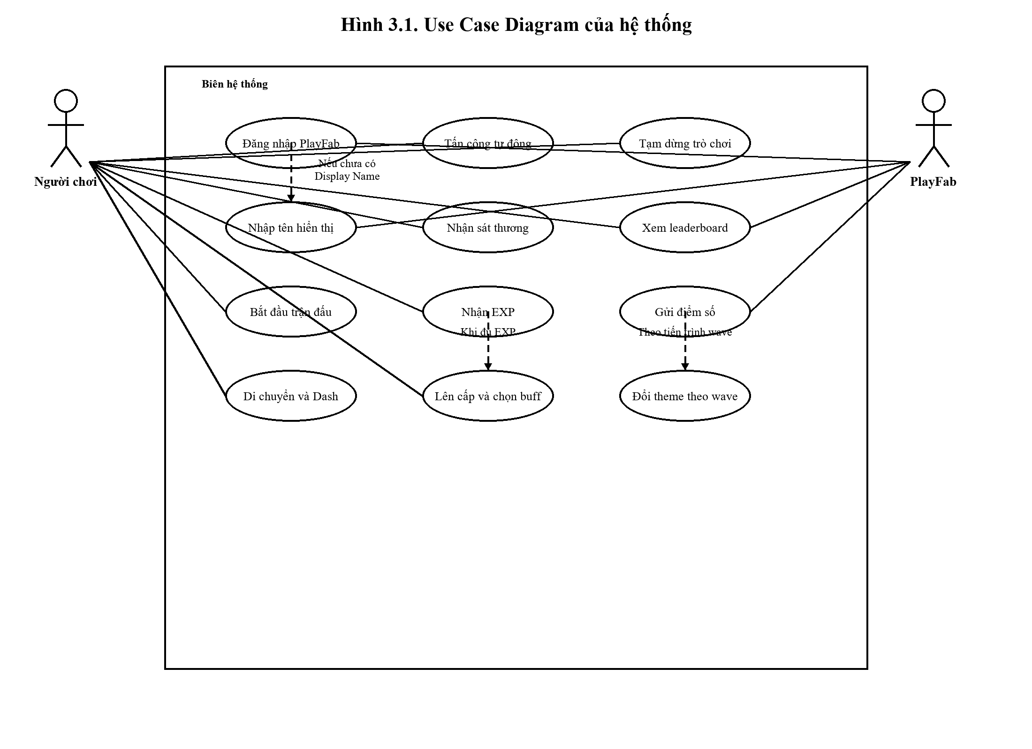
Hình 3.1. Use Case Diagram của hệ thống

Hình 3.2. Sequence Diagram của các luồng chính
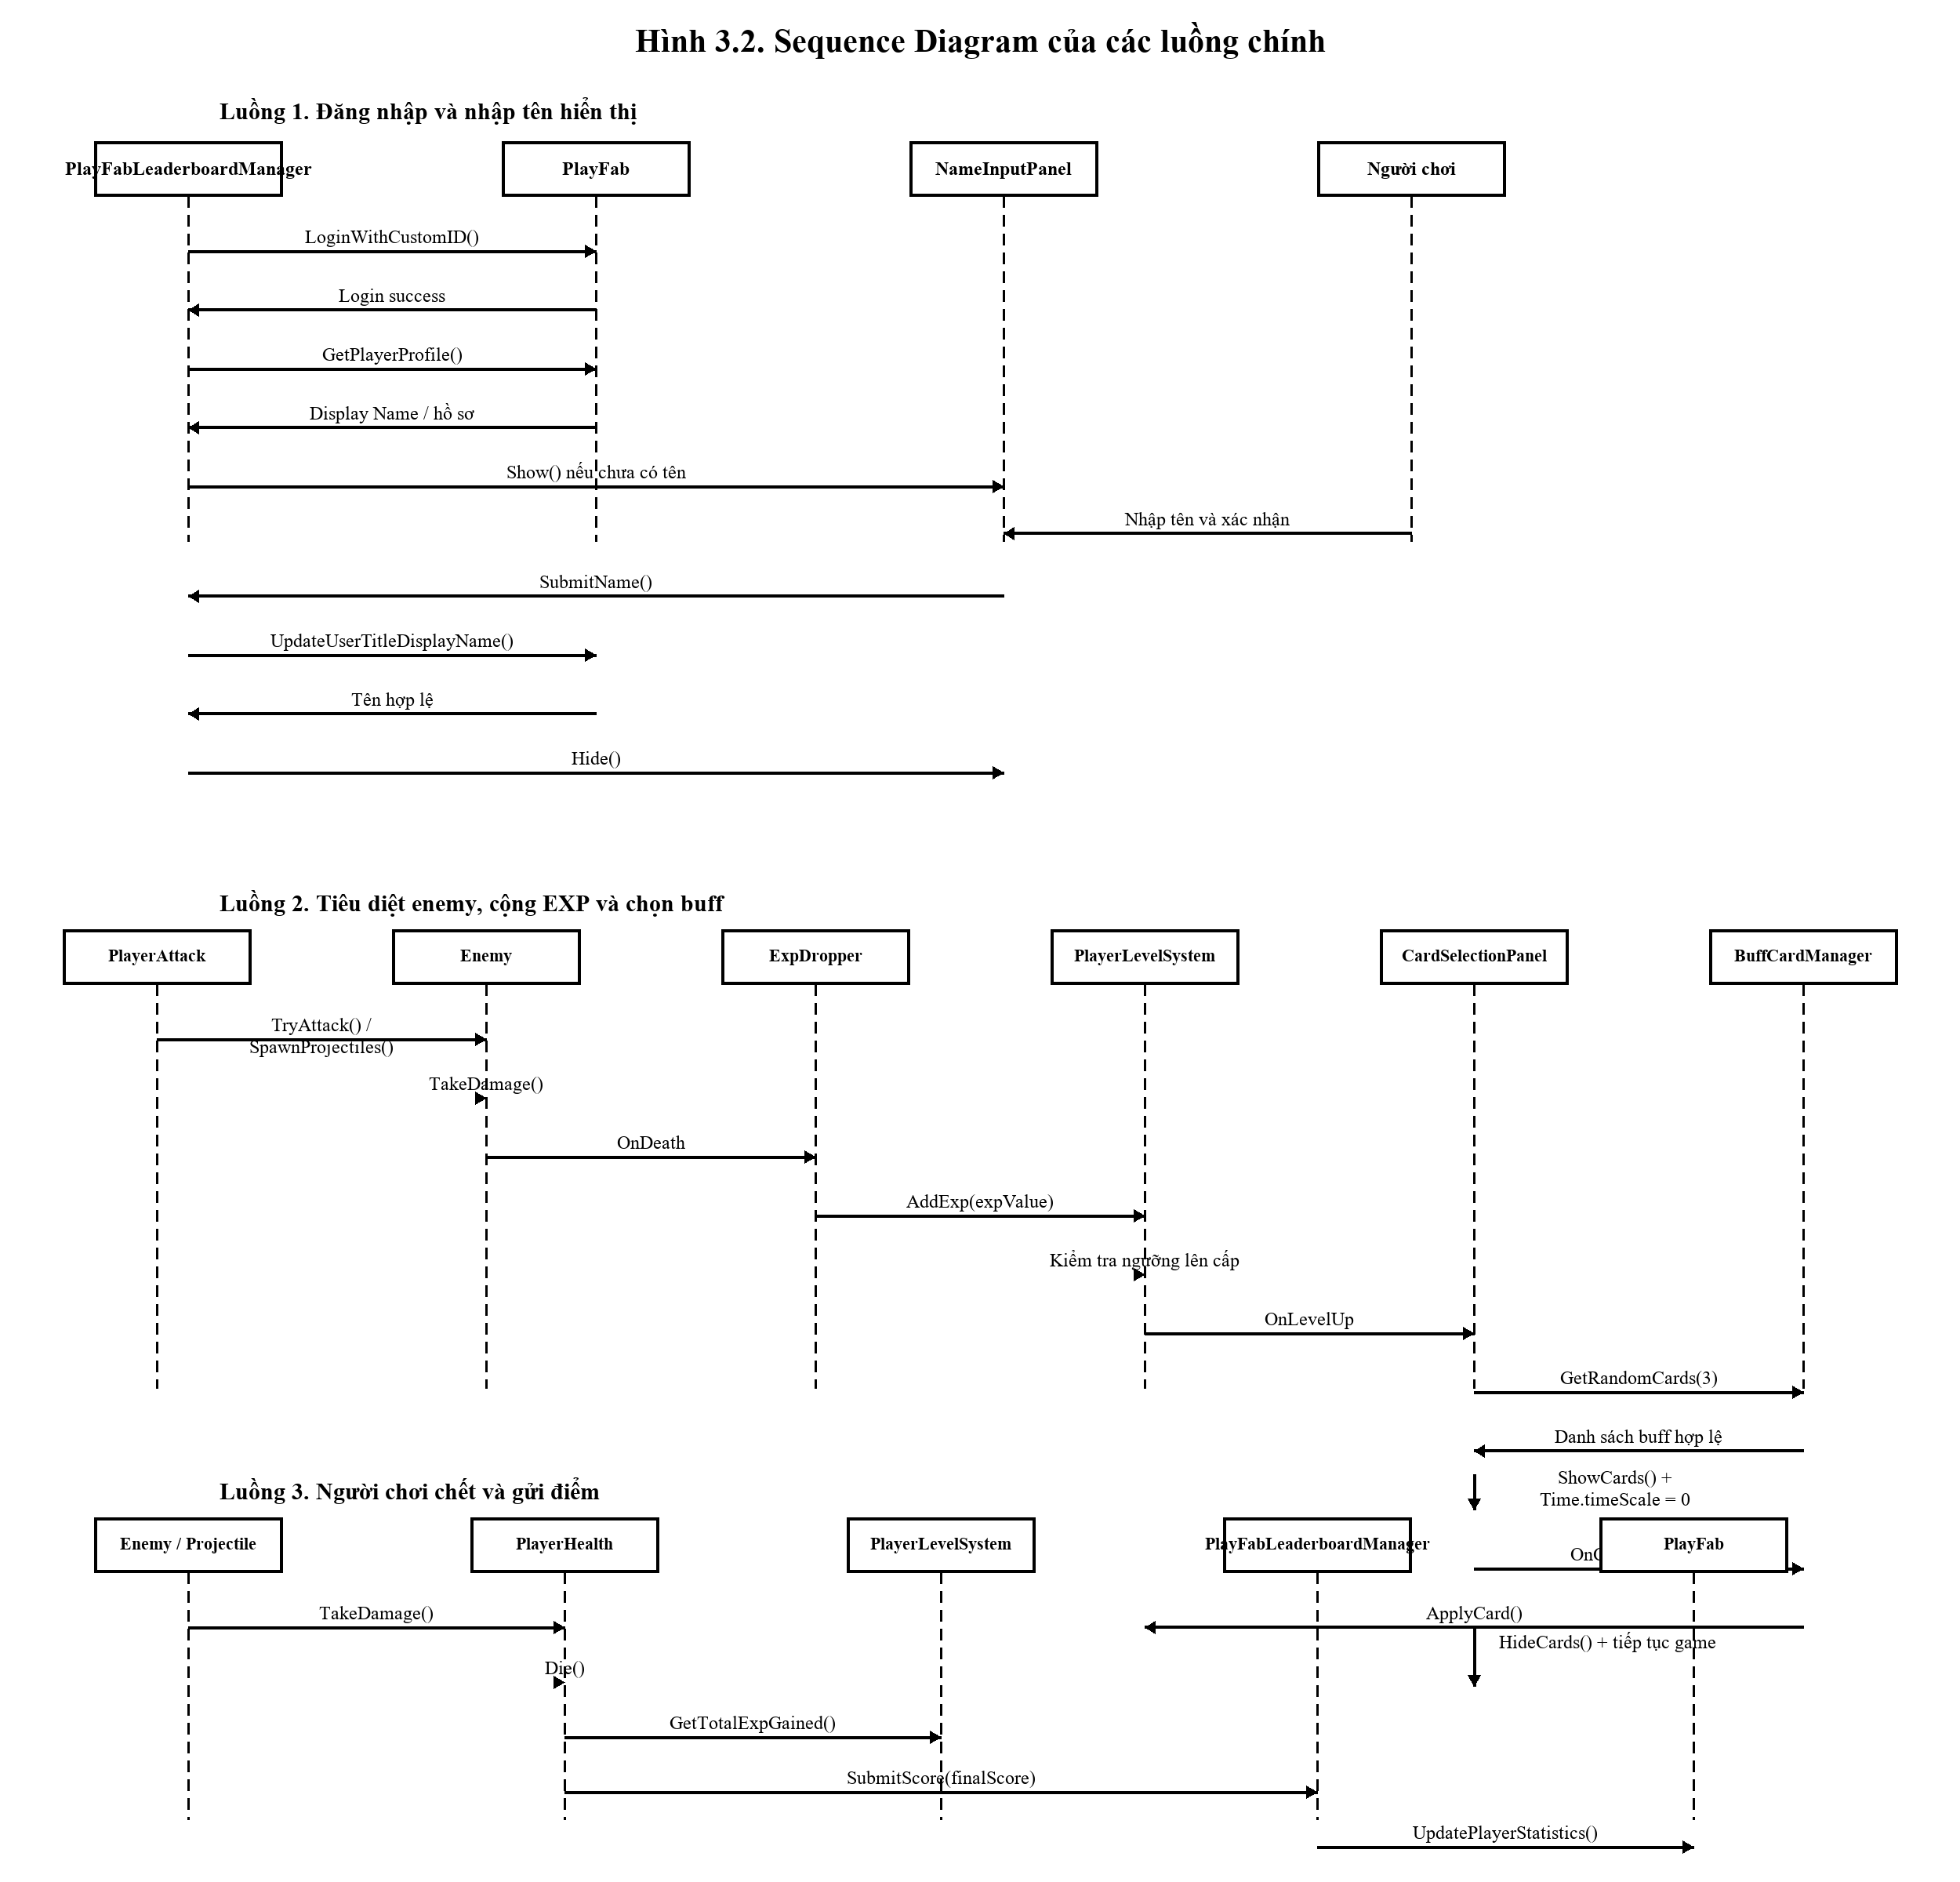
Hình 3.2. Sequence Diagram của các luồng chính

Hình 3.3. Activity Diagram của vòng lặp gameplay
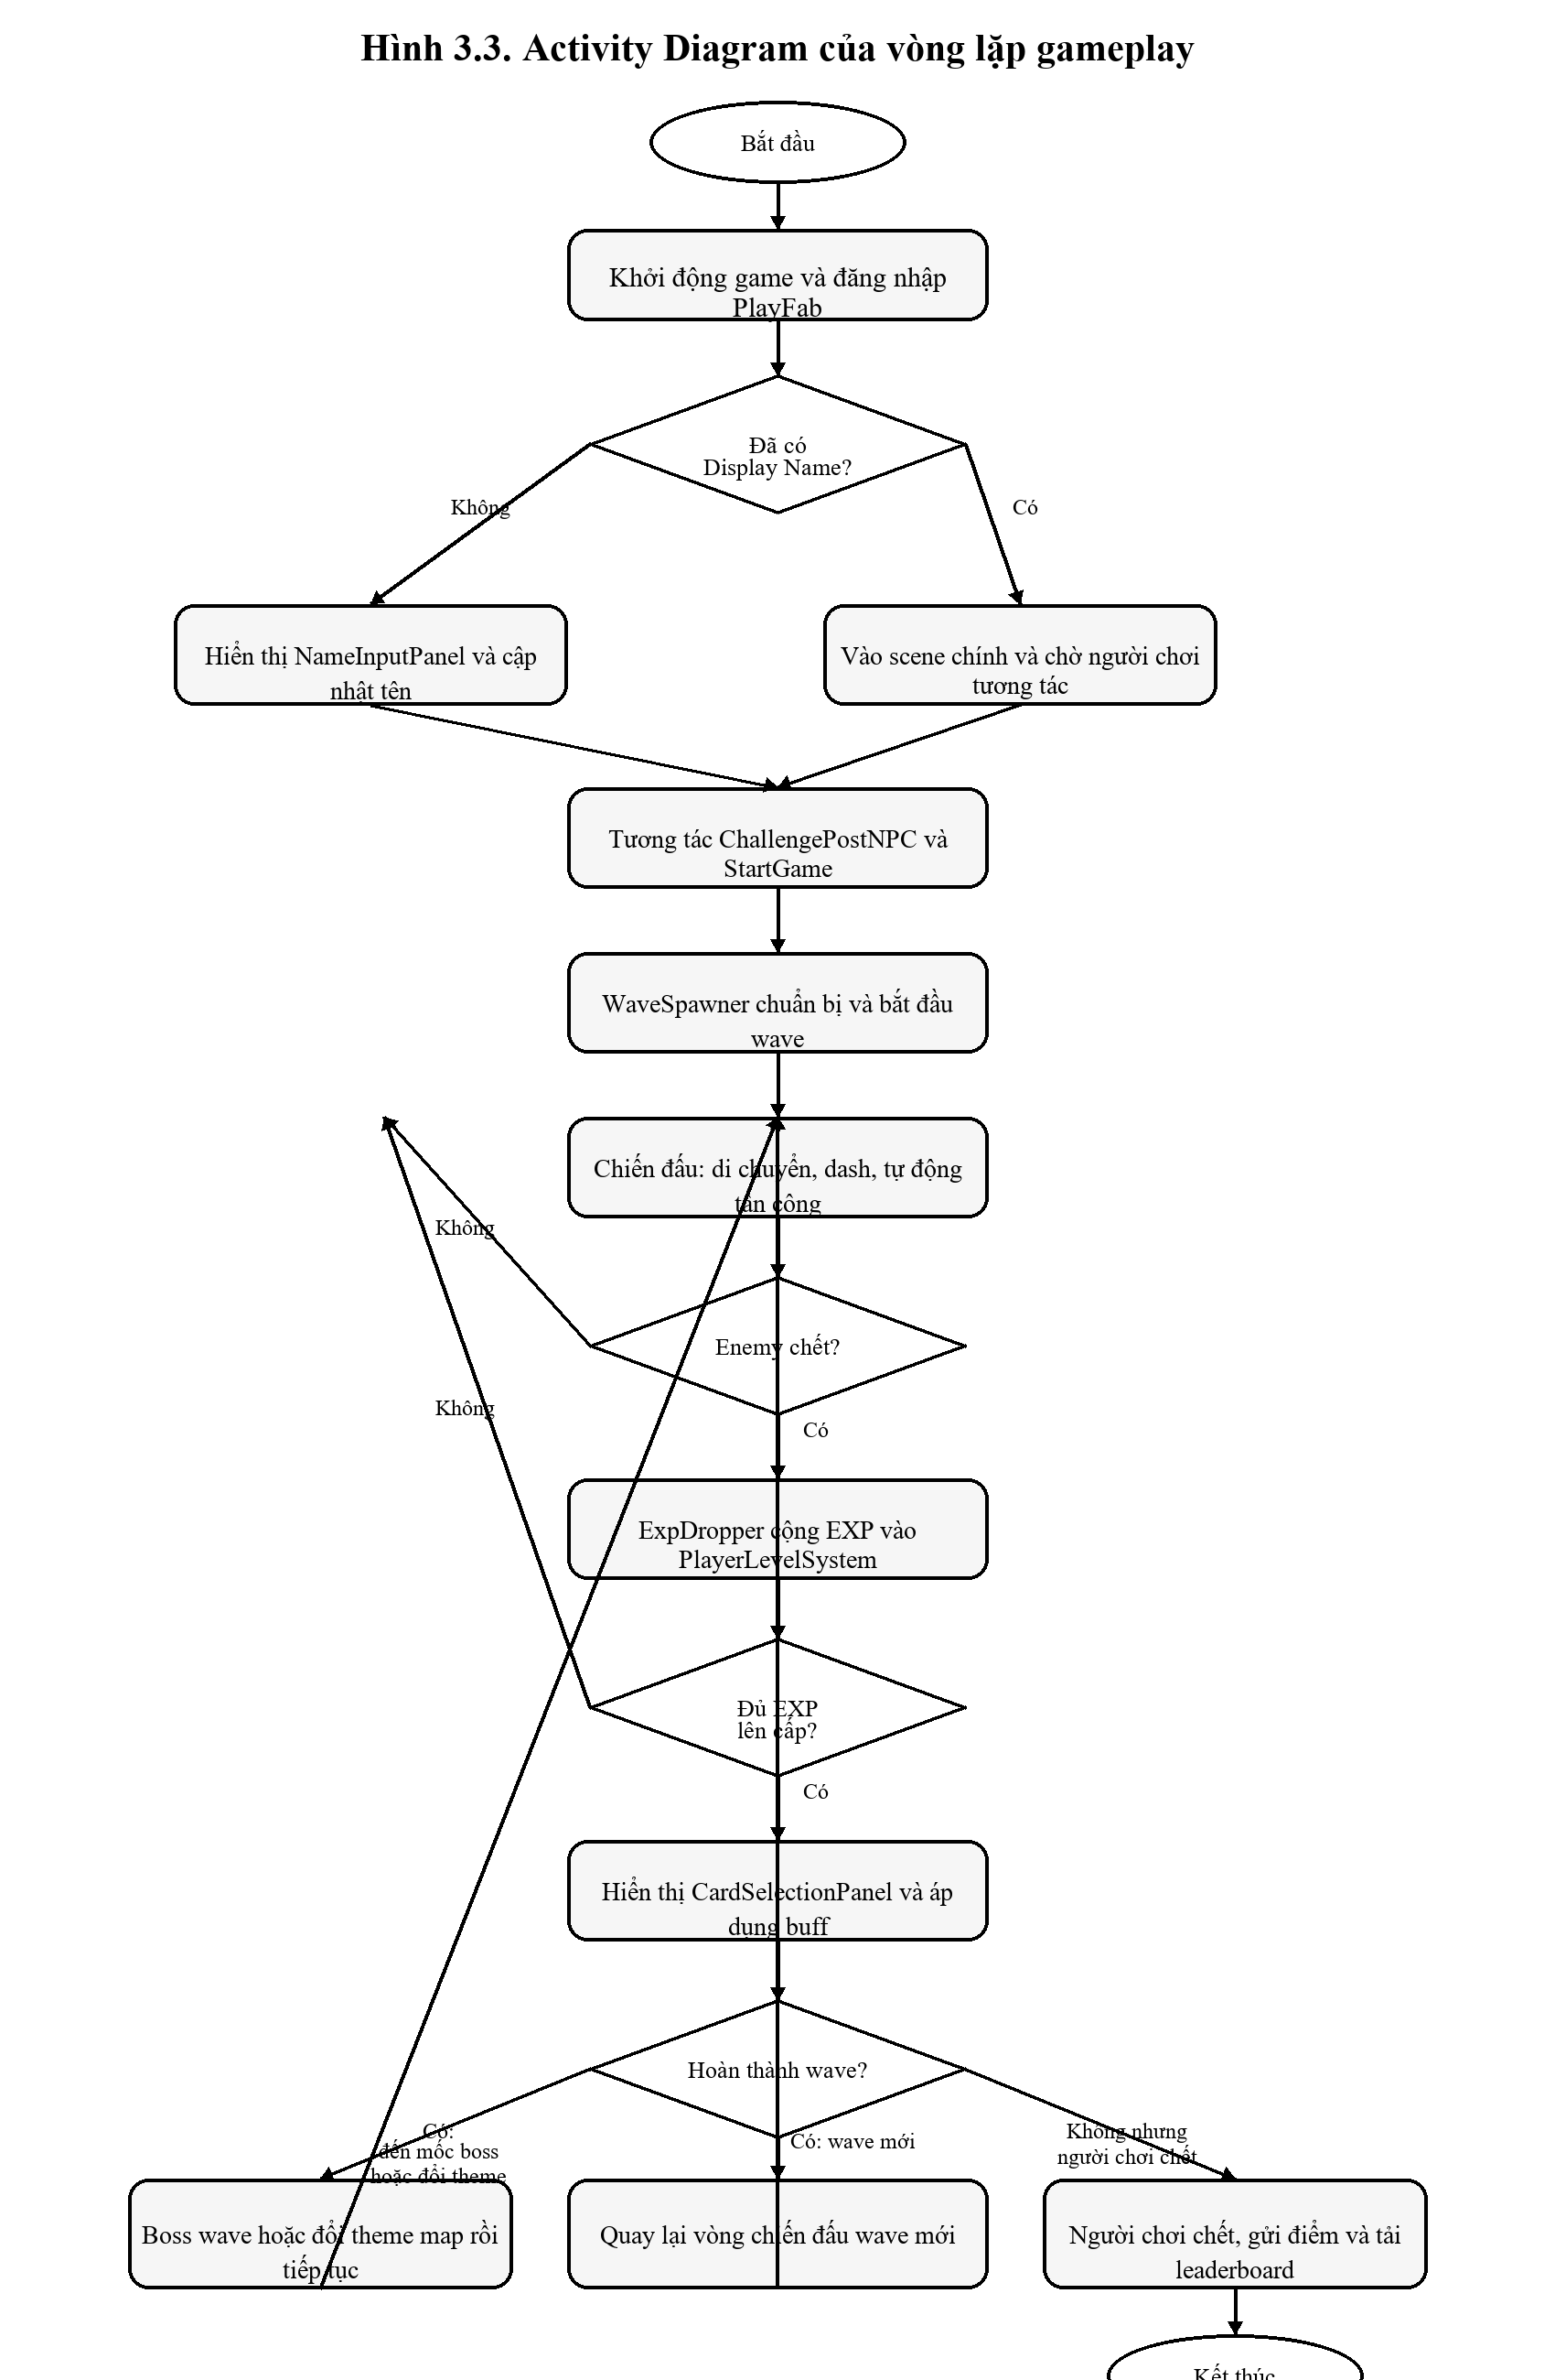
Hình 3.3. Activity Diagram của vòng lặp gameplay

Hình 3.4. Component Diagram của hệ thống
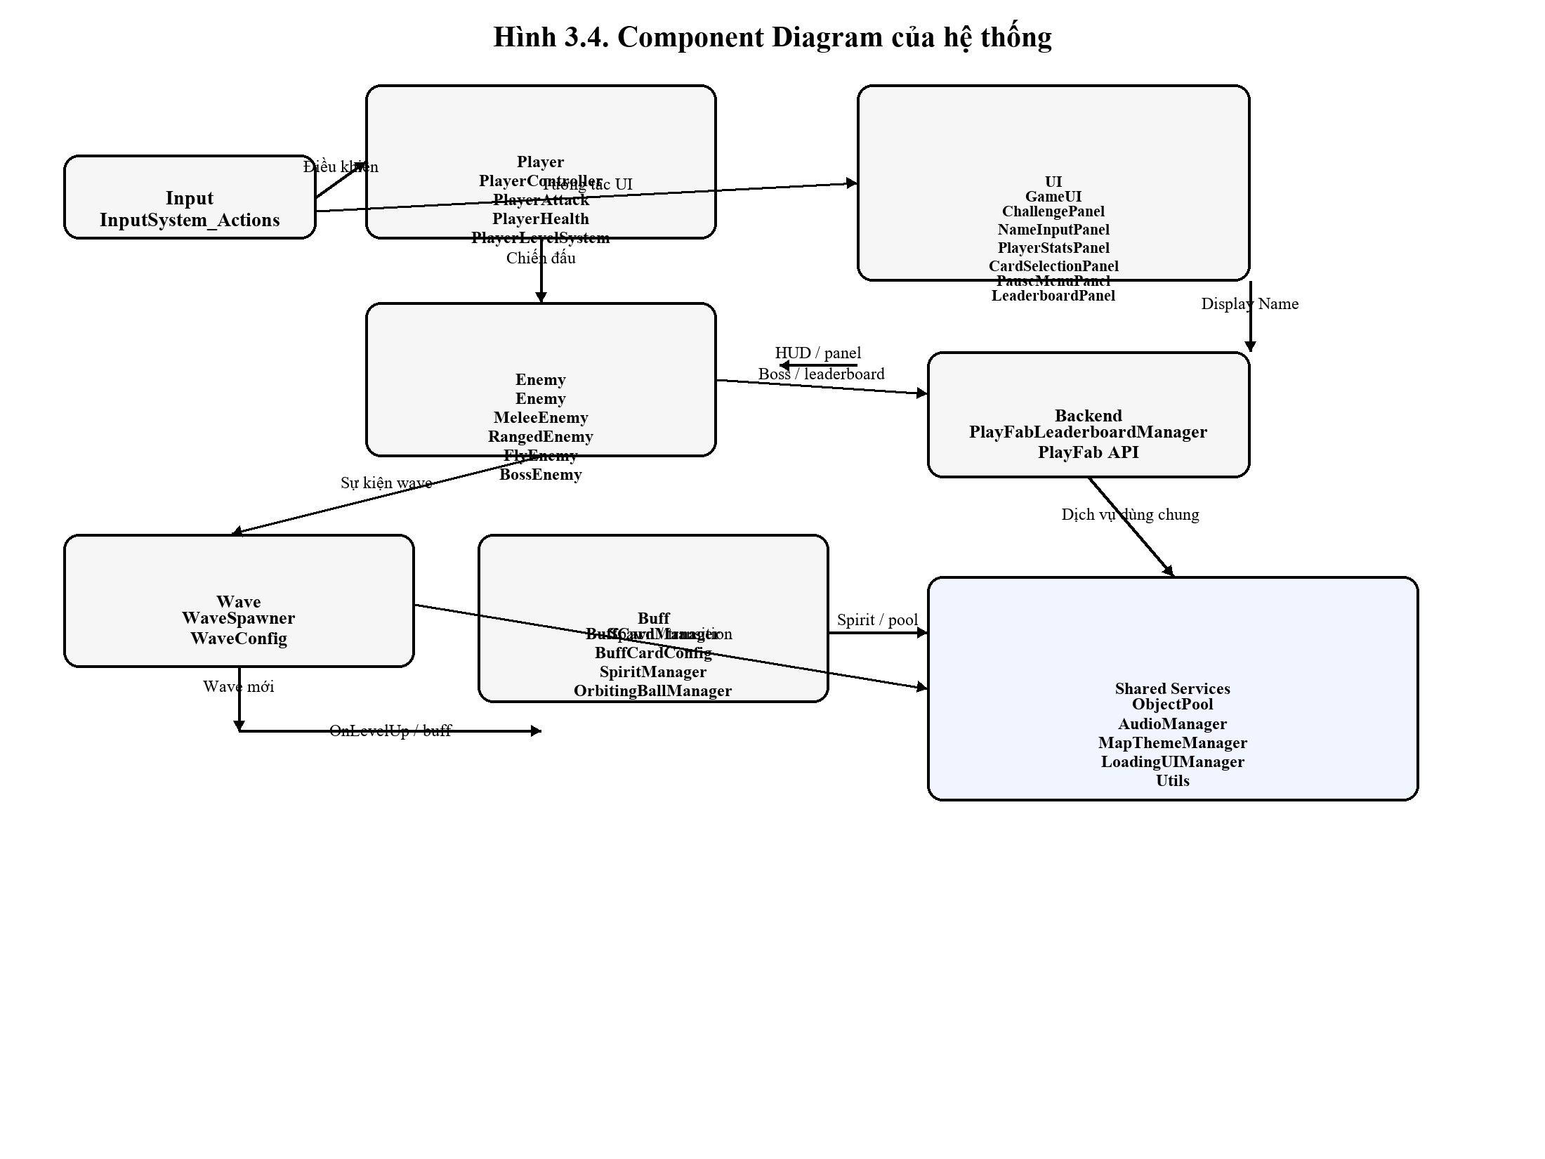
Hình 3.4. Component Diagram của hệ thống

Hình 3.5. Class Diagram của các lớp chính
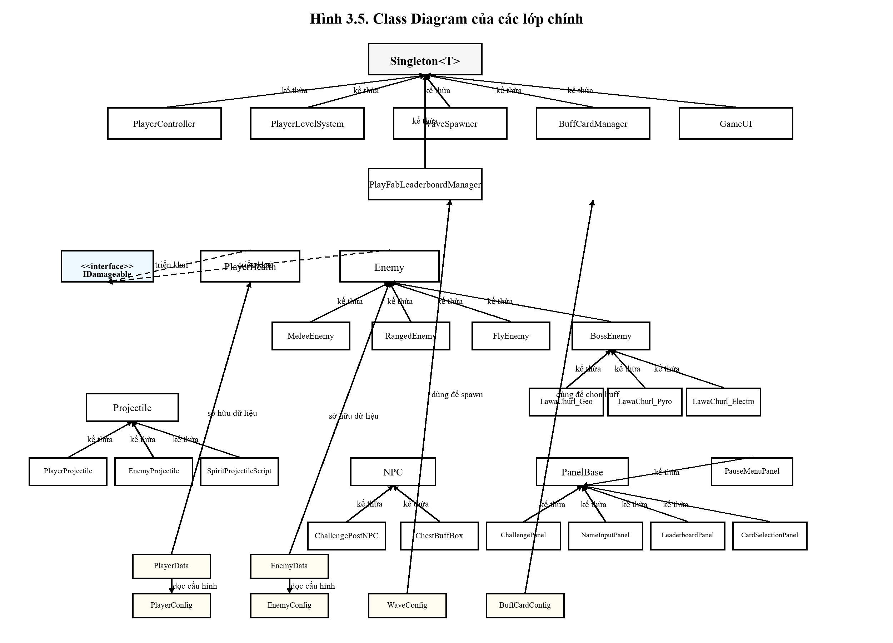
Hình 3.5. Class Diagram của các lớp chính

